子どものプログラミング教育に関する情報交換会 申込書
申込締切：平成30年4月6日（金）17:00まで
申込はメールかファクスにてお願いいたします．会場の広さの関係でお断りする場合がございます．
E-mail： chiaki@akita-pu.ac.jp FAX: 0184-27-2187

所属 | 役職 | 氏名 | 情報交換会 | 交流会※
 |  |  | 出・欠 | 出・欠
 |  |  | 出・欠 | 出・欠
 |  |  | 出・欠 | 出・欠
 |  |  | 出・欠 | 出・欠
 |  |  | 出・欠 | 出・欠
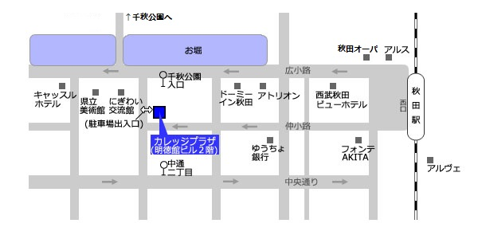
会場のご案内
※交流会：情報交換会の当日（4月14日）に交流会を開催いたします．
会場：未定（カレッジプラザ近くを予定） 参加費：4,000円程度 時間：17:30～19:30（予定）
連絡ご担当者様 | 役職・お名前
 | 電話
 | FAX
 | メール

